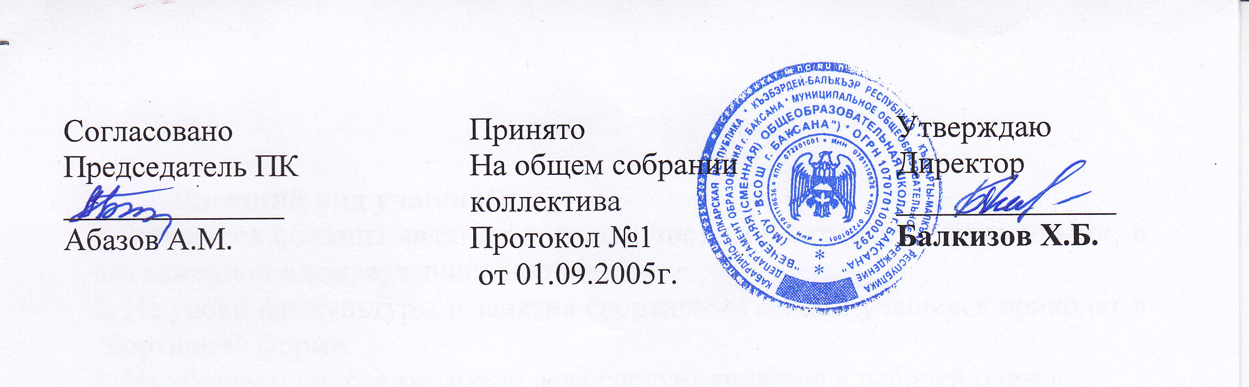

Договор
регулирующий возникновения отношений родителей (лиц их заменяющих) обучающихся и муниципального образовательного учреждения «Вечерняя (сменная) общеобразовательная школа г.Баксана»
Муниципальное образовательное учреждение «Вечерняя (сменная) общеобразовательная школа г.Баксана», именуемое в дальнейшем «Школа», в лице директора Балкизова Х.Б. действующее на основе Устава, с одной стороны и родители (лица, их заменяющие) обучающегося (обучающейся) в Школе с другой стороны, заключили настоящий Договор о нижеследующем:
1. Предмет и цель Договора
1.1. Предметом и целью Договора является совместная деятельность, направленная на создание условий для максимального развития индивидуальных способностей детей, формирование потребностей к саморазвитию и самообразованию.
1.2. Настоящий Договор регулирует правовые отношения, возникающие на основании зачисления в школу и длится в течение периода осуществления образовательного процесса на третьей ступени обучения или до расторжения настоящего договора по инициативе родителей (лиц их заменяющих).
2. Обязанности сторон
2.1 Школе обязуется:
2.1.1. Обеспечить реализацию образовательного процесса в соответствии с содержанием:
- на 3 ступени (10-12 классы) - общеобразовательной программы основного общего образования.
2.1.2. Создать благоприятные условия для интеллектуального, нравственного и физического развития личности обучающегося, всестороннего развития его способностей. Гарантировать защиту прав и свобод личности обучающегося.
2.1.3. Нести ответственность за жизнь и здоровье обучающегося во время образовательного процесса при условии выполнения ребенком правил внутреннего распорядка Лицея. Лицей не несет ответственности в случае, когда угроза жизни и здоровью ученика возникла по его вине. Соблюдать установленные санитарно-гигиенические нормы, правила и требования.
2.1.4. Гарантировать освоение содержания образовательных программ на каждой ступени обучения и получение уровня образованности, соответствующего требованиям государственного образовательного стандарта в пределах учебного плана третьей ступени обучения при добросовестном отношении обучающегося к занятиям.
2.1.5. Предоставлять родителям(лицам их заменяющим) возможность ознакомления с ходом и содержанием образовательного процесса, итогам успеваемости обучающегося.
2.1.6. Обеспечить социальную защиту обучающихся из социально незащищенных семей в соответствии с действующим законодательством.
2.1.7. Иметь следующий режим работы (в соответствии с Гигиеническими требованиями к условиям обучения в общеобразовательных учреждениях (СанПиН 2.4.2.1178-02): 4-дневный (10-12 классы)
Продолжительность уроков: 40 минут – (10 -12 классы).
Сменность занятий: 1 смена, вечером.
2.1.8. Оценивать успешность усвоения учебной программы согласно установленным положениям.
2.1.9. Своевременно принимать меры по восстановлению справедливости относительно ребенка в различных конфликтных ситуациях.
2.2. Родители (законные представители) обязуются:
2.2.1. Выполнять требования законодательства РФ о правах и обязанностях родителей, Устава Школы и настоящего Договора.
2.2.2. Способствовать выполнению учащимся Устава Школы:
- добросовестно учиться (в полном объеме освоить учебные дисциплины, предусмотренные учебным планом; вовремя и успешно пройти все промежуточные и итоговые аттестации);
- бережно относится к имуществу образовательного учреждения, возмещать материальный ущерб, нанесенный Школе;
- уважать честь и достоинства всех участников образовательного процесса;
- выполнять требования работников Школы в части, предусмотренной Уставом Школы и правилами внутреннего распорядка;
2.2.3. Оказывать помощь учителю в создании благоприятных условий для пребывания учащегося в Школе:
- контролировать выполнение своими детьми требований педагогов Школы;
2.2.4. Осуществлять контроль над успеваемостью и поведением учащегося.
2.2.5. Своевременно письменно информировать учителя (классного руководителя) о болезни ребенка или возможном отсутствии.
2.2.6. Родители несут ответственность за освоение ребенком выбранной образовательной программы.
3. Права сторон
3.1. Школа имеет право:
3.1.1. Разрабатывать образовательные программы Школы и учебные планы для их реализации.
3.1.2. Определять содержание, формы и методы работы, выбирать учебные программы, курсы, учебно-методические комплекты.
3.1.3. Проводить педагогическую диагностику с целью мониторинга качества обученности учащихся.
3.1.4 Устанавливать режим работы Школы (расписание занятий, продолжительность учебной недели и т. д.)
3.1.5. Осуществлять прием в Школу на основании Положения о приеме.
3.2 Родители имеют право:
3.2.1. Принимать участие в работе Совета Школы,Управляющего совета Школы. Обращаться к классному руководителю, администрации Школы, педагогическому совету для разрешения конфликтных ситуаций, связанных с ребенком.
3.2.2. Получать своевременную информацию о результатах деятельности обучающегося.
4. Срок действия Договора
4.1. Настоящий договор действует с момента подписания в течение обучения ребенка на третьей ступени.
4.2. Досрочное прекращение Договора возможно в случае неисполнения одной из сторон взятых на себя обязательств.
5. Основания для прекращения Договора
5.1. Договор прекращается по истечении срока, а также по обоюдному согласию сторон.
5.2. Договор может быть расторгнут в одностороннем порядке, если стороны не выполняют взятые на себя обязательства.
5.3. В случае одностороннего расторжения Договора одна из сторон (инициатор расторжения Договора) обязана предупредить другую сторону о досрочном расторжении договора за одну неделю
6. Ответственность сторон
6.1. Стороны, подписавшие настоящий Договор, несут ответственность за его исполнение.
6.2. Споры, возникающие между сторонами, подписавшими Договор, разрешаются в органах управления образованием.
6.3. Настоящий Договор составлен в 2 (двух) экземплярах, имеющих одинаковую юридическую силу.

